Gratis aanmelden
Inloggen
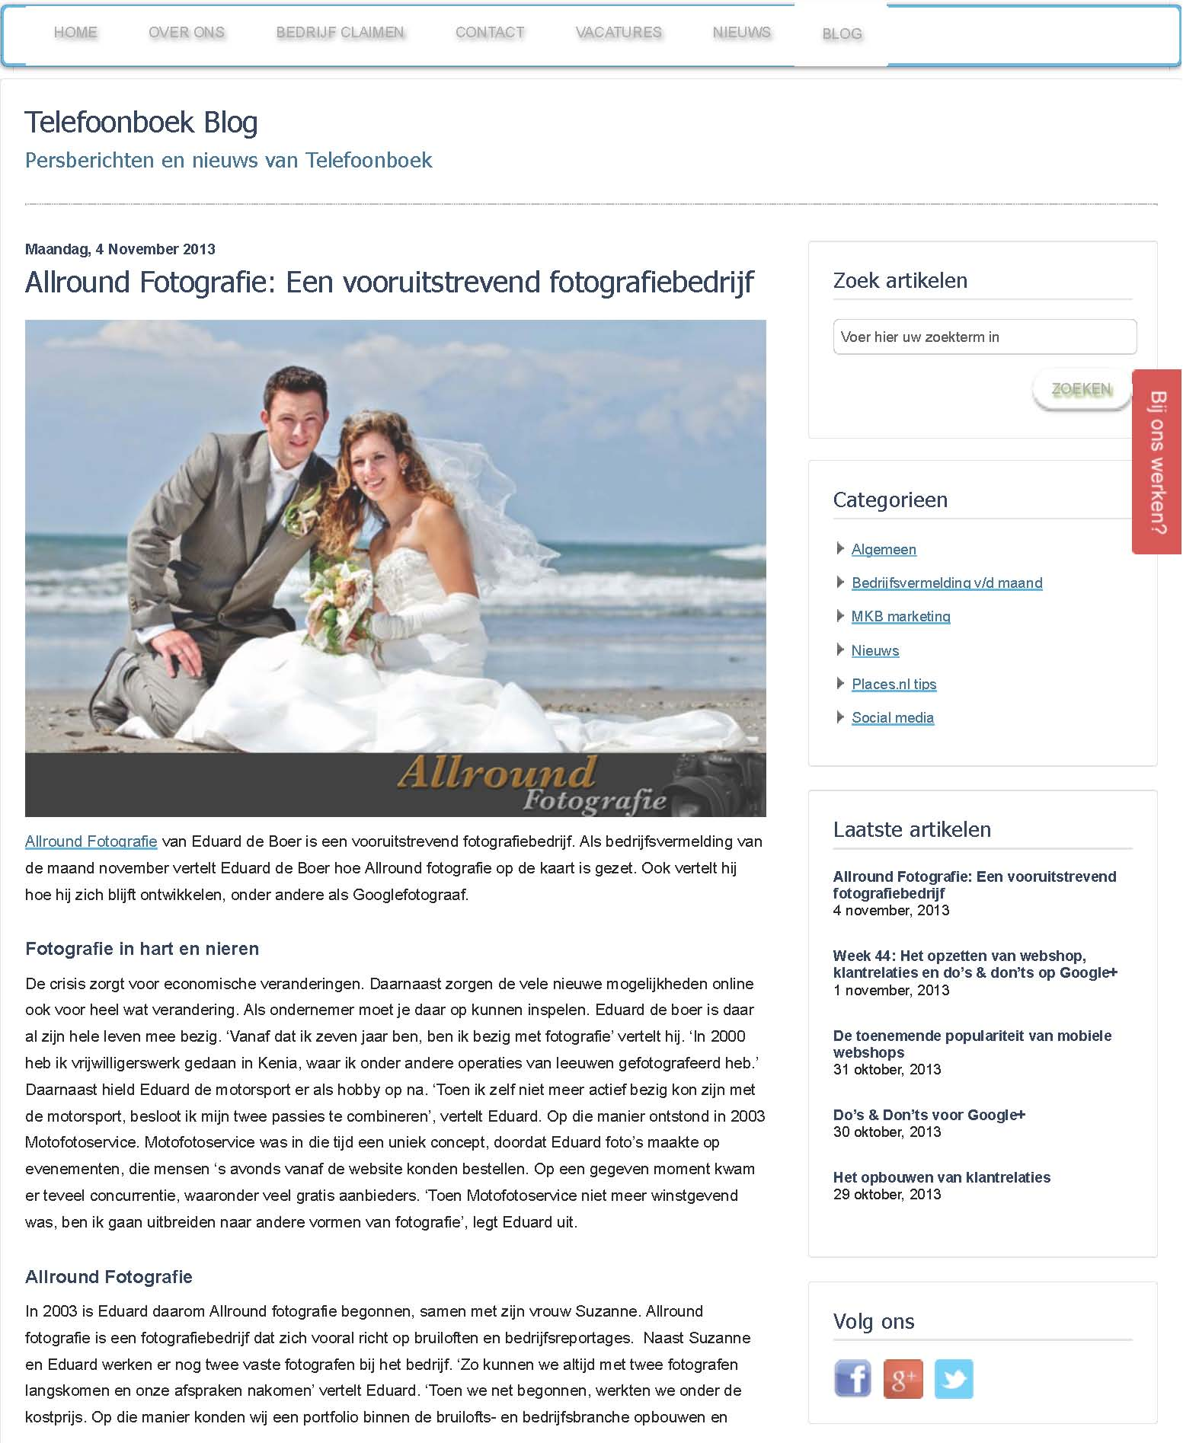
bouwden we naamsbekendheid op.’
Allround Fotografie doet ook nog andere opdrachten naast bruiloften en bedrijfsreportages. Zo houden ze zich ook bezig met gezinsportretten en maakt Suzanne foto’s voor de onroerend goed markt in samenwerking met een styliste. Vanwege de ervaring die Eduard heeft met de sportfotografie, maken ze op aanvraag ook af en toe nog foto’s voor deze branche. ‘Laatst hebben we bijvoorbeeld gratis foto’s gemaakt voor het fundraisingevenement ‘golfen tegen kanker’. Dat is natuurlijk een bijzondere gelegenheid om mijn ervaring binnen de sportfotografie in te zetten’, licht Eduard toe.
Google Bedrijfspanorama’s
Dat Eduard gek is op vooruitgang, gadgets en nieuwe tools, werd snel duidelijk. ‘Ik hou van vernieuwing, het zit in mijn aard om continu bij te blijven’, legt Eduard uit. ‘Ik
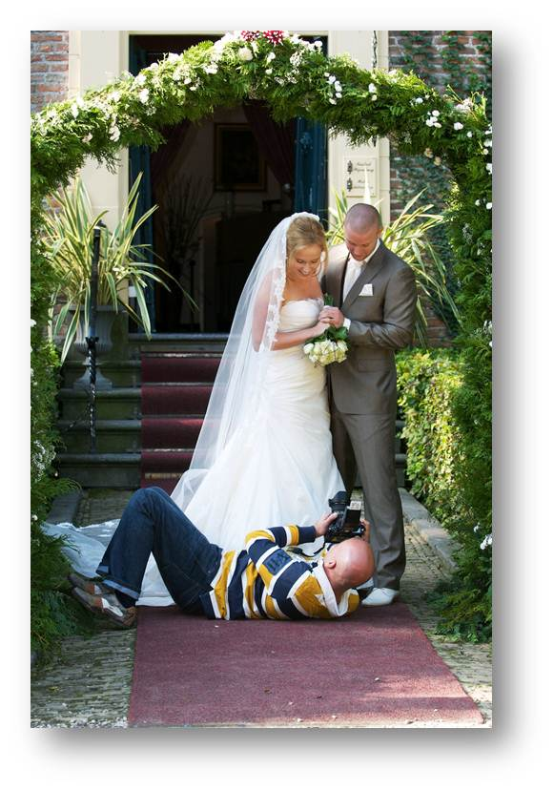
lees elke dag online blogs en artikelen over onder andere online marketing, SEO, social media en nog veel meer online innovaties.’ Zo liep hij al surfend op het internet tegen een nieuwe techniek van Google aan, namelijk ‘bedrijfspanorama’s’. Google Bedrijfspanorama’s is een onderdeel van Google Streetview. In Google Streetview kan je als het ware ‘in’ een kaart gaan staan en door middel van satellietfoto’s bekijken hoe de omgeving eruitziet.
Google Bedrijfspanorama’s gaat nog iets verder dan Google Streetview. Met deze techniek kun je namelijk vanaf je computer bekijken hoe de binnenkant van een bedrijf eruit ziet. Het is dus alsof je een videorondleiding krijgt door een bedrijf, alleen kun je zelf bepalen welke kant je op gaat en wat je precies wilt bekijken.
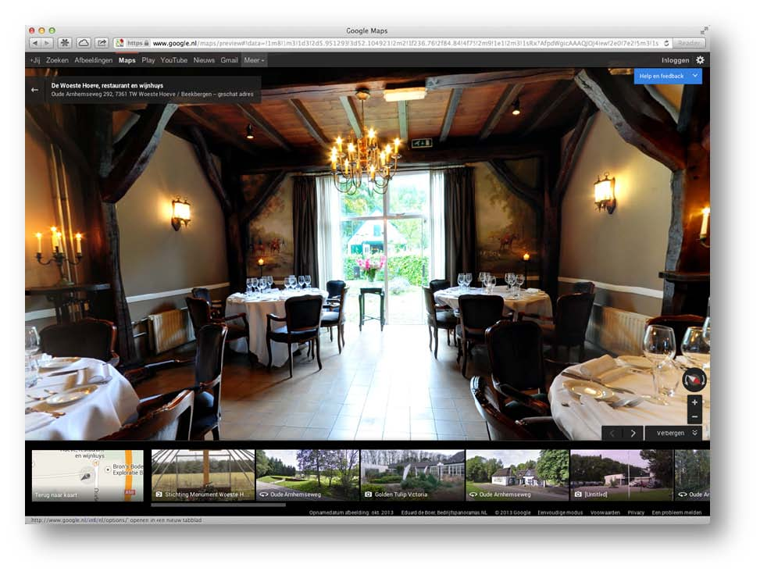

Googlefotograaf
Na een cursus via Google, mag Eduard zich tegenwoordig Googlefotograaf noemen. Hij is ��n van de ruim negentig Googlefotografen in Nederland en kan daarmee voor bedrijven bedrijfspanorama’s maken, die op Google geplaatst worden. ‘Ik ben niet in dienst van Google, maar ik mag het Google logo voeren op Bedrijfspanoramas.nl, mijn website die puur gericht is op het maken van de Google Bedrijfspanorama’s.’ De Googlefotografen verzorgen ook allemaal hun eigen marketing.
Een bedrijfspanorama is goed voor de klantervaring. Zakenmannen kunnen alvast bekijken hoe een vergaderlocatie eruitziet, aanstaande bruidsparen kunnen hun bruidslocatie vast bewonderen en mensen die ergens wat willen eten, kunnen ‘s middags al bekijken hoe het restaurant er uit ziet. ‘Ook tandartsen kunnen er goed gebruik van maken, omdat veel mensen bang voor de tandarts zijn. Op deze manier groeit de herkenning en acceptatie bij mensen en kunnen zij zich beter voorbereiden op hun tandartsafspraak’.
‘Onlangs had ik foto’s gemaakt voor een bedrijfspanorama van een toko met exotische producten. Een week later vertelde de eigenaar me dat hij een klant had gehad, die de bedrijfspanorama had bekeken. Hij was verrast te zien dat de toko producten verkocht waar hij naar op zoek was. Toen de klant de toko binnenliep, kon hij meteen naar het juiste schap lopen om zijn producten te kopen’, schetst Eduard als voorbeeld.

Online foto’s zijn erg belangrijk
Eduard de Boer houdt zich, naast de bedrijfspanorama’s, ook bezig met social media. ‘Foto’s zijn ontzettend belangrijk voor een eerste indruk, met name op social media’, vertelt Eduard. ‘Ik vind vooral
Google+ een erg goed social medium. Elk social medium is weer op een andere manier in te zetten. Ik geloof bijvoorbeeld wat minder in Facebook voor het bedrijfsleven. Je koopt namelijk niks op Facebook, maar je laat alleen je aanwezigheid zien.’
Eduard geeft ook online reputatiecursussen aan bedrijven, voor social media, websites en online vindbaarheid. Hij helpt bedrijven dan zich goed online te profileren. ‘Een goede foto naast een zoekresultaat op Google zorgt ervoor dat mensen twee keer vaker op een websitelink klikken. Ook op verschillende social media zijn verschillende soorten foto’s nodig. Op LinkedIn is het belangrijk dat de persoon op de foto naar rechts kijkt, omdat de foto links van de pagina staat. Zo kijkt de persoon dus direct naar de informatie als het ware.’Foto’s geven een eerste indruk en die is maar ��n keer gemaakt.’
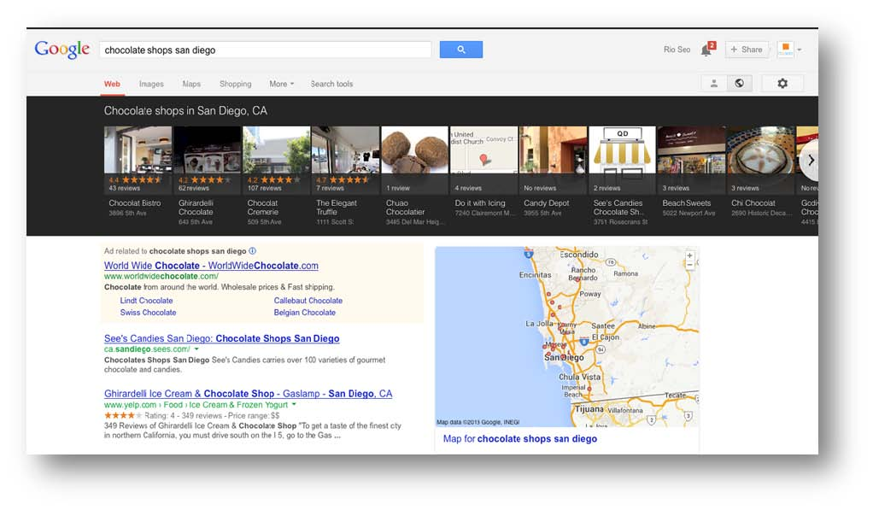

Allround Fotografie en Telefoonboek.nl
Allround Fotografie staat ingeschreven als bedrijfsvermelding bij Telefoonboek.nl en de bedrijfspanorama’s die hij voor Google maakt vallen daar onder. ‘Het is belangrijk om goed gevonden en getoond te worden in zoekmachines’, vertelt Eduard. Telefoonboek.nl is enorm goed in het ranken van hun pagina’s in zoekmachines, zeker in combinatie met Places.nl en Openingstijden.com. Door de hoge populariteit en betrouwbaarheid van de websites, ziet Google Telefoonboek.nl als een website met veel autoriteit. Het is dus belangrijk voor ondernemers om op dit soort websites vermeld te staan. Daarnaast is het belangrijk om goed weergegeven te staan op social media en een goede website te hebben. Zo heb ik bijvoorbeeld net een nieuwe website.’ Op de bedrijfsvermelding van Allround Fotografie op Telefoonboek.nl wordt deze ook weergegeven.

Een tip van Eduard: Google Carousel
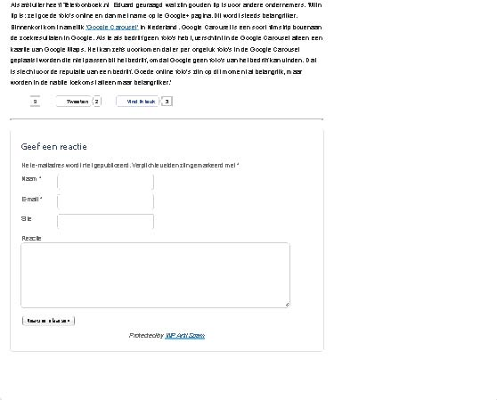
� 2013 Places.nl Privacy Voorwaarden Gebruikersovereenkomst

